Modele:
RT-MB-003 | – Automatyczna obracarka do butelek
Akcesoria:
RT-MB-003/B | – Butelka do testów (szkło Pyrex) z nakrętką o pojemności 500 ml
RT-MB-003/BR | – Szklana paleczka Ø 6 mm, z jedną końcówką z gumową rurką o długości 30 mm
Normy:
EN 12697-11
Opis:
RT-MB-003 jest automatyczną obracarką butelek. Służy do określania powinowactwa pomiędzy kruszywem mineralnym a lepiszczem bitumicznym po oddziaływaniu mieszania mechanicznego w obecności wody. Można w niej używać do 9 butelek (500 ml) obracając je z tą samą prędkością lub w dwóch grupach po 3 butelki obracanych jednocześnie z różną prędkością.  RT-MB-003 daje możliwość wykorzystania niezależnej pracy dwóch grup rolek. Pozwala to na przeprowadzenie dwóch różnych testów jednocześnie (2 urządzenia w jednym).  Maszyna wyposażona jest w mikrokontroler, który uwzględnia średnicę butelki, aby zastosować odpowiednią prędkość obrotową niezależnie od oporów toczenia. Sterowanie urządzeniem odbywa się za pomocą kolorowego ekranu dotykowego 4,3” z możliwością zaprogramowania czasu testu.  RT-MB-003 posiada gumowane, szorstkie rolki, które zapobiegają przesuwaniu się butelek podczas testu oraz dźwiękochłonną osłonę redukującą hałas.  Aby zapewnić odprowadzanie ciepła spod osłony, przyrząd wyposażony jest w wentylator.  Butelki testowe należy zamawiać oddzielnie. |  | 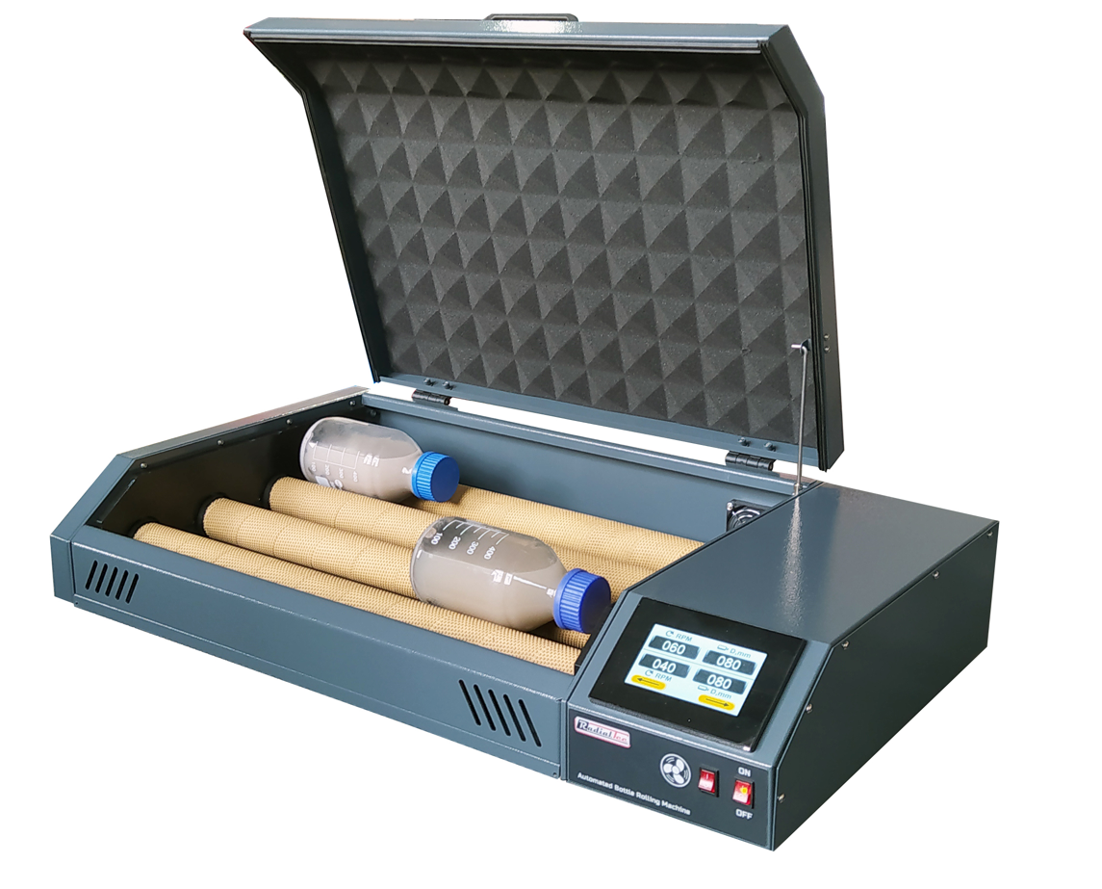
 |  | 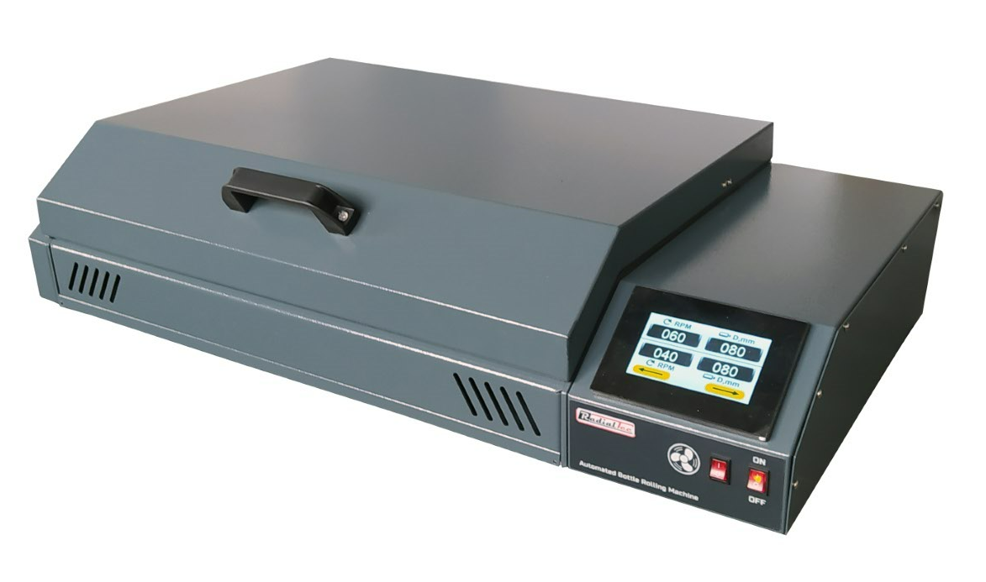

Specyfikacja techniczna:
Pojemność | do 9 butelek o pojemności 500 ml
Wymiary (LxWxH) | 450x780x200 mm
Waga (przybliżona) | 20 kg
Zasilanie | 220-230 V, 50 Hz, 1-fazowe

